**МІНІСТЕРСТВО ОСВІТИ ТА НАУКИ УКРАЇНИ**

**ВІДОКРЕМЛЕНИЙ СТРУКТУРНИЙ ПІДРОЗДІЛ “РІВНЕНСЬКИЙ ТЕХНІЧНИЙ ФАХОВИЙ КОЛЕДЖ НАЦІОНАЛЬНОГО УНІВЕРСИТЕТУ ВОДНОГО ГОСПОДАРСТВА ТА ПРИРОДОКОРИСТУВАННЯ”**

**ЗВІТ**

з лабораторної роботи

з дисципліни

«Програмування та підтримка веб застосунків»

**Виконав студент**

Групи ПМ-4

Степанович Володимир

**Перевірив викладач**

Попружук О.М.

Рівне-2024

**Програмування та підтримка веб застосунків**

**Лабораторна робота №1.**

**Тема: Основи мови програмування PHP. Функції та об’єкти в PHP**

**Мета:** Навчитися працювати з мовою PHP та її особливостями, ознайомитися з використанням функцій, об’єктів та їхніх методів.

**Хiд роботи**

**Виконайте наступні завдання** (у файлі звіту опишіть відповідні процеси):

**Завдання 1**. Встановіть PHP сервер на Ваш вибір, це може бути Denver, OpenServer чи навіть Docker Container з усім необхідним. Створіть новий проект, який буде доступний за окремим посиланням на сервері.

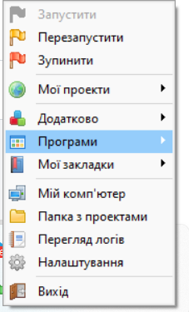

**БУЛО ОБРАНО OS Panel**

**Завдання 2**. Створіть профіль на github, створіть новий проект для цього предмету. Результати лабораторних робіт варто комітити в окремі гілки, наприклад lab1, lab2.

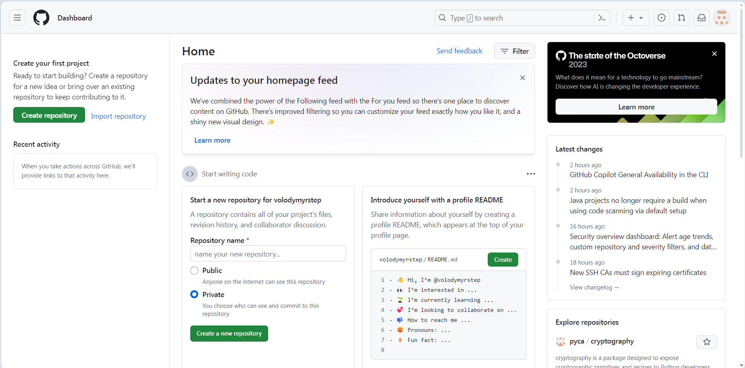

**Завдання 3.** Візьміть за основу сайту приклад, який ми робили раніше з codepen <https://codepen.io/gmyynzug-the-sasster/pen/GRexmVW>

Переробіть блок About, щоб він виводиться з сторони php. Для цього на стороні php напишіть функцію, яка буде повертати цей блок.

function generateAboutSection() {

    $aboutSection = '

    <section class="bg-green-500 -mt-12 py-16">

        <h1 class="text-center uppercase text-white text-4xl font-bold leading-none tracking-normal">About</h1>

        <div class="flex flex-row items-center justify-center py-4">

            <span class="h-1 w-24 bg-white rounded-full mx-2"></span>

            <svg class="h-12 fill-current text-white" xmlns="http://www.w3.org/2000/svg" viewBox="0 0 24 24">

                <path d="M6.1 21.98a1 1 0 0 1-1.45-1.06l1.03-6.03-4.38-4.26a1 1 0 0 1 .56-1.71l6.05-.88 2.7-5.48a1 1 0 0 1 1.8 0l2.7 5.48 6.06.88a1 1 0 0 1 .55 1.7l-4.38 4.27 1.04 6.03a1 1 0 0 1-1.46 1.06l-5.4-2.85-5.42 2.85zm4.95-4.87a1 1 0 0 1 .93 0l4.08 2.15-.78-4.55a1 1 0 0 1 .29-.88l3.3-3.22-4.56-.67a1 1 0 0 1-.76-.54l-2.04-4.14L9.47 9.4a1 1 0 0 1-.75.54l-4.57.67 3.3 3.22a1 1 0 0 1 .3.88l-.79 4.55 4.09-2.15z"/>

            </svg>

            <span class="h-1 w-24 bg-white rounded-full mx-2"></span>

        </div>

        <div class="flex flex-col lg:flex-row max-w-lg md:max-w-2xl lg:max-w-3xl mx-auto">

            <div class="mx-6 text-white text-xl py-4">Freelancer is a free tailwind css theme created from Freelancer theme by Start Bootstrap. The entire template was written using only the default configuration file.</div>

            <div class="mx-6 text-white text-xl py-4">You can create your own custom avatar for the masthead, change the icon in the dividers, and add your email address to the contact form to make it fully functional!</div>

        </div>

        <div class="flex justify-center py-8">

            <button class="bg-transparent hover:bg-white hover:text-black text-white border-2 border-white font-normal py-3 px-5 rounded-lg inline-flex items-center">

                <svg class="fill-current w-4 h-4 mr-2" xmlns="http://www.w3.org/2000/svg" viewBox="0 0 20 20">

                    <path d="M13 8V2H7v6H2l8 8 8-8h-5zM0 18h20v2H0v-2z"/>

                </svg>

                <span>Free Download!</span>

            </button>

        </div>

    </section>

    ';

    return $aboutSection;

}

<?php echo generateAboutSection();

  //виведення секції для третього завдання

  ?>

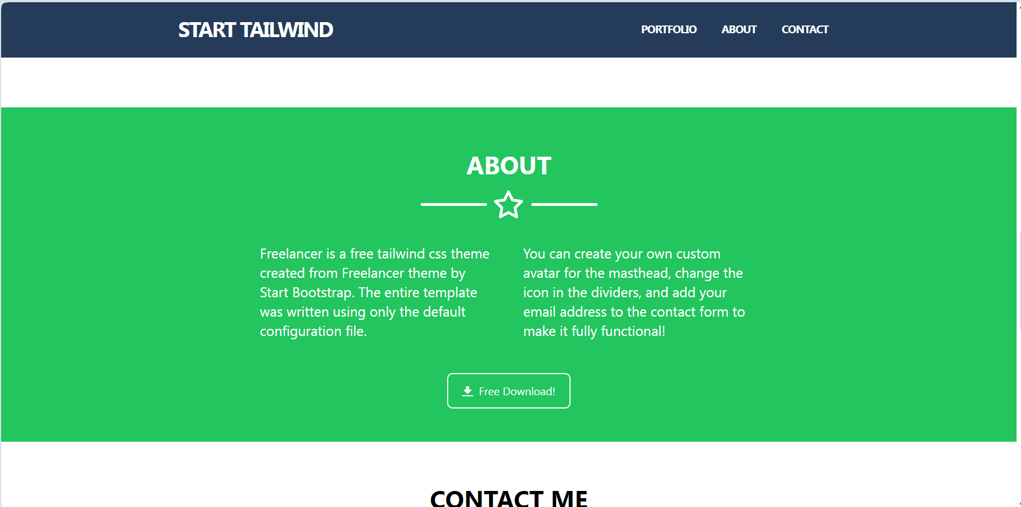

**Завдання 4.** В футері сайту замість 2019 виведіть змінну поточної дати у форматі року, щоб там виводилася завжди актуальна інформація. (help: <https://www.php.net/manual/ru/function.date.php>)



function current_year() {

    return date("Y");

}

<p class="pt-5 text-center text-white">Copyright © Your Website <?php

$year = current_year();

echo " " . $year;

  ?></p>

**Завдання 5.** Створіть змінну з локацією, та виведіть її в футері зліва замість поточної статичної інформації



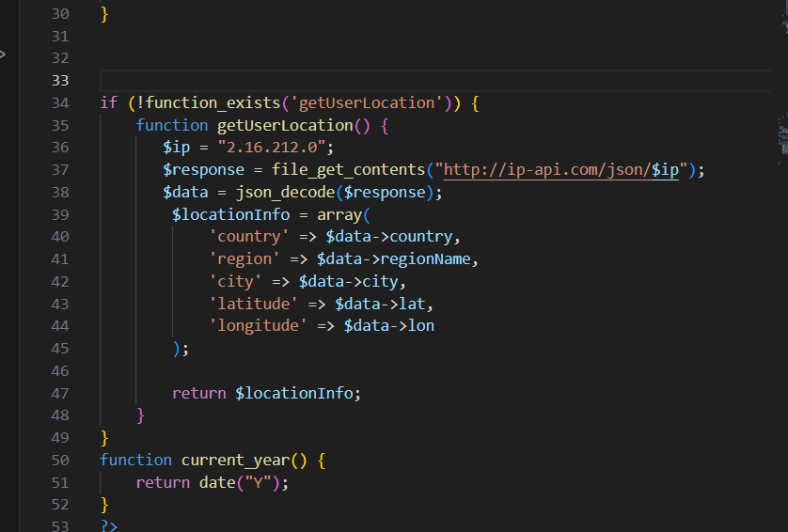

**Завдання 6.** Створіть новий клас для будинків з атрибутами ціни, назви, адреси, контактного телефону, зображення, кількості спалень і ванн (тобто з усіма необхідними атрибутами для виведення секції будинків)

class House {

    public $price;

    public $name;

    public $address;

    public $contactPhone;

    public $image;

    public $bedrooms;

    public $bathrooms;

    public $discount;

    // Конструктор класу

    public function __construct($price, $name, $address, $contactPhone, $image, $bedrooms, $bathrooms,$discount) {

        $this->price = $price;

        $this->name = $name;

        $this->address = $address;

        $this->contactPhone = $contactPhone;

        $this->image = $image;

        $this->bedrooms = $bedrooms;

        $this->bathrooms = $bathrooms;

        $this->discount = $discount;

    }

**Завдання 7.** Створіть декілька об’єктів цього класу і в циклі виведіть їх в секцію, замінивши почне статичне рішення з будинками.

 $house1 = new House(60000, 'Detached house • 5y old', '742 Evergreen Terrace', '(555) 555-4321', 'https://images.unsplash.com/photo-1475855581690-80accde3ae2b?ixlib=rb-1.2.1&ixid=eyJhcHBfaWQiOjEyMDd9&auto=format&fit=crop&w=750&q=80', 3, 2, ifDiscount());

$house2 = new House(60000, 'Apartment • 2y old', '123 Oak Street', '(555) 555-6789', 'https://images.unsplash.com/photo-1475855581690-80accde3ae2b?ixlib=rb-1.2.1&ixid=eyJhcHBfaWQiOjEyMDd9&auto=format&fit=crop&w=750&q=80', 2, 1, ifDiscount());

**Завдання 8.** Напишіть функцію, яка буде рандомно повертати, чи попадає будинок під акцію і на скільки % знизиться його ціна (0-30% не більше). В циклі виведення будинків, використайте цю функцію і в залежності від отриманого % перекресліть поточну вартість будинка і виведіть акційну ціну у червоному кольорі з більшим шрифтом.

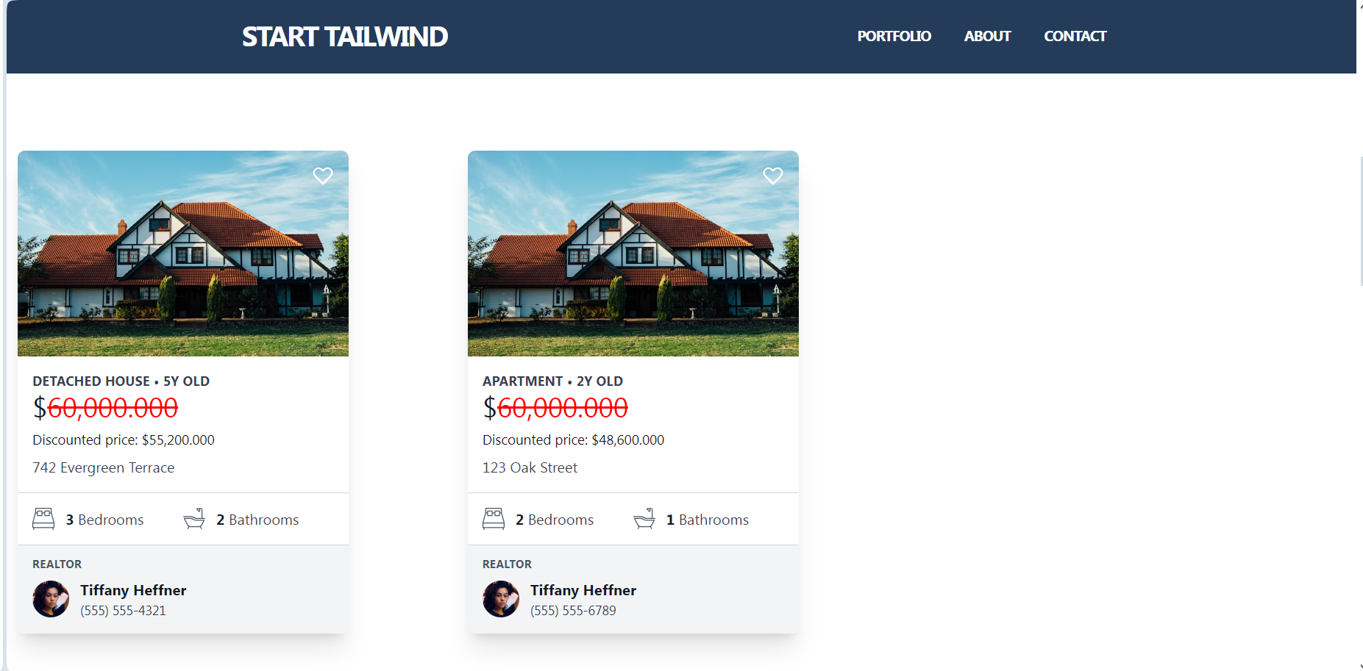

<?php

 function ifDiscount() {

    $discounted = rand(0, 1);

return $discounted;

}

function renderPrice($price) {

    return '<span style="color: red; text-decoration: line-through;">' . number_format($price, 3) . '</span>';

}

function calculateDiscount($price) {

    $discountPercentage = 0;

    $discountPercentage = rand(1, 30);

    $discountedPrice = $price * (1 - $discountPercentage / 100);

    $finalprice=$price-$discountedPrice;

    return '<span style="font-size: 15px;">'.'Discounted price: $' . number_format(($price - $finalprice), 3).'</span>';

}

?>